FORMACION PATRICIA VERDES
Sesión 1 – 24 de noviembre de 2025
Presentación Ángel Sainz: Sencillamente daros los buenos días y presentar a Patricia Verdes. Es una abogada que para nosotros es un poco talismán porque llevamos muchísimos años trabajando con ella y nos ha sacado de muchas situaciones complejas. Trabaja en varios ayuntamientos de Vizcaya haciendo asesoramiento en materia de servicios sociales y conoce el ámbito de protección, de trabajo con familias y en las diversas situaciones que se dan en desprotección infantil, en violencia machista, en adopción con jóvenes migrantes, etcétera. Patricia realmente nos da bastante fiabilidad y mucha seguridad en las acciones que hacemos. Dicho eso, surge desde ahí un poco toda la situación de los seguros, de las responsabilidades, etcétera, y ya habíamos tenido un pequeño encuentro con ella previamente y nos pareció que era muy oportuno pues la posibilidad de que Patricia estuviese con todas las familias y con todos los profesionales.
Patricia: Soy bastante políticamente incorrecta. Quiero decir que no voy a hacerlo la típica chapa de lo que dicen los artículos, del Código Civil, sino que voy a intentar que lo que os explique tanto a las familias acogedoras como a las profesionales que trabajáis en las familias de acogida o con el acogimiento, entendáis lo que es la responsabilidad civil.
Alberto me ha pasado un guion, y voy a intentar seguirlo porque entiendo que él es la persona que sabe los intereses que tenéis los que estáis aquí. Y entonces voy a seguir con la primera pregunta o la primera cuestión que se plantea.
¿Qué es la responsabilidad civil?
La responsabilidad civil, digamos que hay dos tipos de responsabilidades civiles, pero en general es indemnizar los daños que a una persona se le produce por culpa, negligencia o por delito. Y os explico que hay dos tipos de responsabilidades civiles, aunque no sea técnicamente muy correcto, para que lo entendáis.
- Una que es cuando alguien, alguna persona, sea menor o mayor, comete un delito y un delito es aquello que está en el código penal, es decir, roba, asesina, una agresión sexual, es decir cualquier cosa que vaya al castigo, a la pena y la condena.
Cuando alguien comete un delito, también tiene que indemnizar a la persona. Una cosa es que el estado castigue y diga, "Usted va a la cárcel o le ponemos una multa." Y además usted tiene que indemnizar a la persona a la que le ha hecho daño. Eso se llama responsabilidad civil proveniente de un tema penal. Luego lo explicaré al nivel de los menores.
- Y luego está la responsabilidad civil que no tiene que ver con un delito. Es decir, es una persona que no ha cometido un delito, pero ha producido daños. Un ejemplo claro es que yo, por ejemplo, puedo andar en una bicicleta y sin cometer ningún tipo de delito porque no he hecho nada contra el tráfico, pues atropello a alguien. O cuando estamos en una casa y sin ningún tipo de delito cae agua a la casa de abajo. O un menor que está jugando al fútbol, pues con una pelota sin negligencia porque está jugando al fútbol, le rompe las gafas al de enfrente. Son cosas que producen daños que tenemos que indemnizar, pero no tiene que ver con un delito.
Entonces, esto es la responsabilidad civil. En el fondo resumidamente es hacer que la persona que ha sufrido un daño se le indemnice. Bien, hay daños que son casuales, es decir, cuando hay una situación en la que por casualidad se produce un daño, no se indemniza. Hablaríamos del consorcio de seguros, pero eso ya es demasiado. Entonces, hoy nos vamos a centrar un poquito en este tipo de responsabilidad civil.
Veis que la diapositiva que os pongo presenta los tipos de daños que hay. Y luego iremos lo que es delito y lo que no es delito. ¿Cuáles son los tipos de daños?

Para explicaros.
  - Los patrimoniales, que son claramente aquello que nos produce daño en nuestro patrimonio. Puede ser desde que me rompan algo, me pinchen un coche, me pinten, me hagan una pintada. Me no hurtar, porque hurtar es un delito. O sea, digamos que lo que va sobre nuestro patrimonio, los gastos que genera.
  - Corporales, las lesiones, es decir, me produce un daño porque o bien me produce un esguince, o bien me produce una cicatriz, o bien me, por supuesto me agrade sexualmente (en este caso hay también delito).
  - En el caso de los tres tipos de daños nos va a dar igual que vengan de delito que vengan de responsabilidad civil sin delito.
  - Luego estarían los morales. Que, por ejemplo, para que entendáis qué es un daño moral, os pongo un ejemplo que en menores funciona, lo habéis visto pues hace 15 días. Viene en este caso viene de un delito que producen unos menores que son inimputables, luego os voy a explicar, pero que producen unos daños morales.
Es el caso de Extremadura. Pongo ejemplos para que lo entendáis. ¿Qué es un daño moral? Pues en este caso, unos menores a los que no se puede castigar porque son menores de 14 años. ¿Qué hacen? Cogen la foto de una compañera de clase, unas compañeras de clase y añaden mediante inteligencia artificial cuerpos desnudos. ¿Ahí hacen un daño patrimonial? No. Porque no está produciendo, no hace que pierda trabajo, ni pierda dinero ni nada. ¿Hacen un daño corporal? No, porque no hay lesiones, pero hacen un daño moral, afectan a la moralidad de esa persona desde el punto de vista, no de moral o ética, sino del daño que le produce, que no es ni corporal ni patrimonial.
Por ejemplo, cuando se indemniza una persona por haber perdido a un padre, no hay un daño patrimonial, también puede haberlo porque ha perdido ingresos, pero en general se porque hay un daño moral, me produces un dolor y como produces un dolor que no es una lesión, tengo que indemnizarte.
Esos son los tres tipos de daños en los nos vamos a encontrar responsabilidad civil.
Cuando hablamos de menores, por ejemplo, tendríamos dos formas de verlo. Los daños que sufren los menores y los daños que producen los menores. Yo me voy a centrar más en los daños que producen los menores. Al final, pues si hay que hacer un poco referencia a los daños que hacemos a los menores, pues lo hablamos un poquito al final, pero en principio el mayor miedo suele ser cuando hablamos de responsabilidad civil que pasa si nuestro hijo, nuestro menor acogido familiar o nuestro menor acogido en un centro residencial produce unos daños a un tercero.
Para ello tenemos dos normativas básicas.
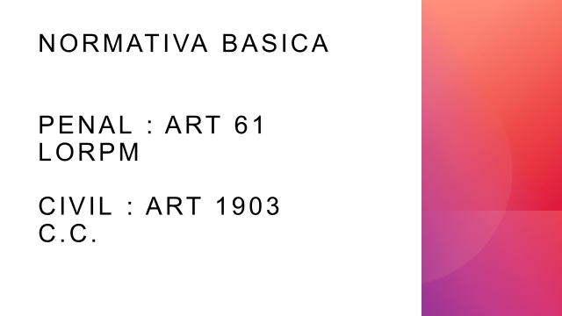
Normativa penal LORPM (ley orgánica) artículo 61: menores 14-18 años. Los menores de 14 años son inimputables. En estos casos, se le manda a la vía social: se entiende que los menores de 14 años son vulnerables, y que es esa situación la que les lleva a cometer delitos. Por lo tanto, el objetivo es reinsertales. Por eso los casos donde un menor de 14 años comete un delito, el caso lo analiza la Fiscalía de menores.
Cuando Fiscalía tiene conocimiento deriva el caso a Diputación en nuestro caso ya que es la entidad que se encarga de los menores. Diputación en estos casos observa la situación del menor, concretamente si se encuentra en situación de riesgo.

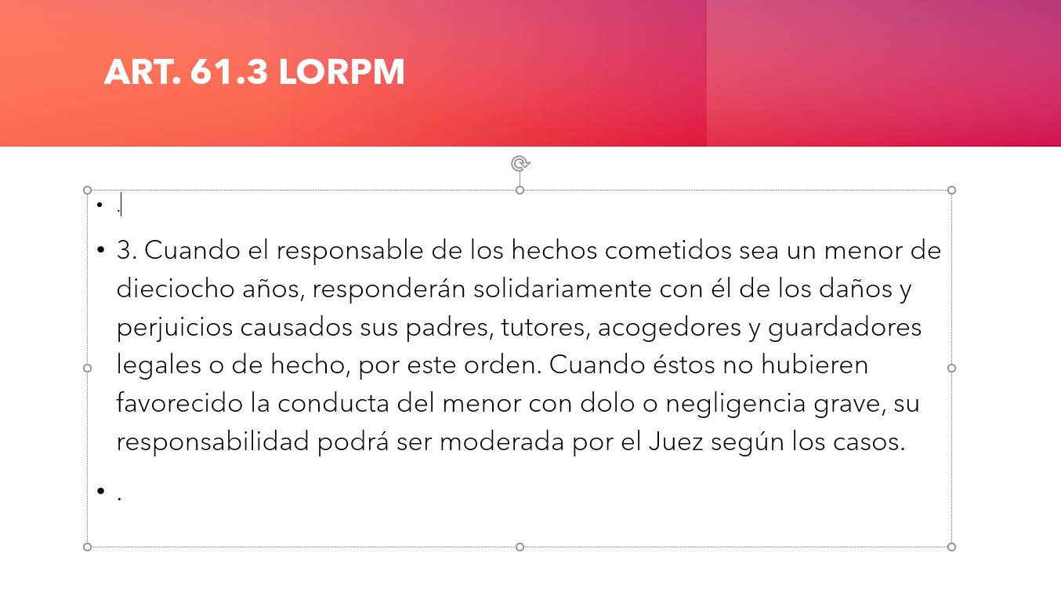
Quien responde ante el daño causado por un menor:
Un menor supuestamente genera un daño. En este caso el juzgado tendrá que demostrarlo. Una vez se demuestre, el menor no tiene como responder ante lo que ha hecho. Al menor se le aplicara un castigo por lo que ha hecho, pero el daño causado, genera un gasto, y es ahí cuando entran los responsables solidarios, que son los siguientes y en este orden:
- Padres.
- Tutores.
- Acogedores.
- Guardadores.
Por tanto, ante la ley, los primeros responsables solidarios son los padres del menor. Esto se podrá aplicar siempre y cuando los padres tengan en vigor la patria potestad. En los casos que los padres tengan suspendida la patria potestad, es la administración la que coge la tutela, y es, por lo tanto, la responsable del menor.
En los casos donde el menor tenga ingresos fuertes (superiores al salario mínimo), se hará cargo de la indemnización económica también. Nunca se contará como ingresos pensiones de orfandad por ejemplo (son inembargables).
Pero en la mayoría de los casos son inimputables en cuestiones económicas.
Casos en los que la administración (Diputación) coge la tutela de un menor:
- Desamparo.
- Guarda legal (los padres ceden voluntariamente la tutela).
En ambos casos, la tutela está en manos de diputación, por eso, es la diputación la responsable solidaria. Pero si el daño lo ha producido un menor en acogimiento residencial, la guarda es del piso en el que está el menor, y diputación podría reclamar a la entidad guardadora si considera que ha cometido una negligencia grave.
El daño causado por el menor, lo reparara de manera proporcional: pintada, limpiarla/absentismo, curso de calderería etc. Hay muy pocos casos en los que se modere la responsabilidad pese a la mención especial en este artículo.
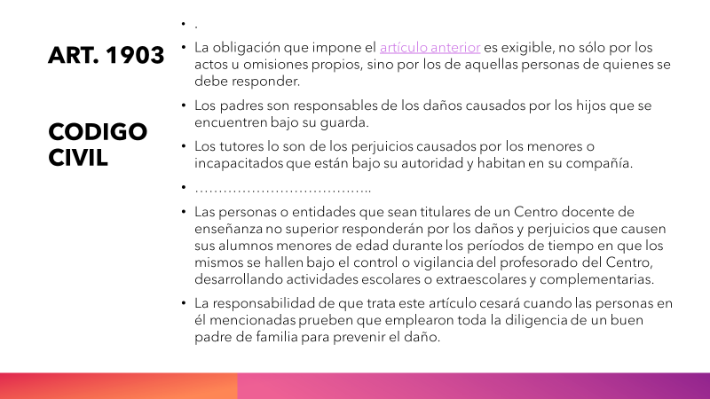
Código civil 1889 artículo 1903: Este código regula todo lo involucrado en las relaciones humanas: regula/indemniza comportamientos.
La jurisprudencia será la encargada de determinar quién es el responsable del daño y lo hará de forma objetiva (responsabilidad objetiva: son responsables, aunque no haya negligencia), que, en el caso de Gipuzkoa, siempre será Diputación.
Los padres son los responsables de los menores salvo en casos de acogimiento. En esto casos, la diputación es la responsable: tiene la tutela del menor y a través de planes, cede partes de la tutela a diferentes guardadores, pero diputación sigue siendo quien tiene la tutela.
En el acogimiento normalmente, las familias biológicas no tienen recursos suficientes, pero existen casos, por pocos que sean, que aun con la patria potestad suspendida, los padres se encargan por ejemplo de pagar alimentos.
En este artículo no diferencian bien el guardador de hecho del legal.
Guardador de hecho: persona que tiene al menor sin ningún tipo de título.
Ejemplo: acogimiento familia extensa. Cuando dejas a tus hijos a cargo a determinadas personas por un tiempo, cuando te vas de vacaciones.
La fiscalía debe constituir y vigilar estos casos.
Guardador legal: acogimientos residenciales.
Quien actúa como buen padre, no comete negligencia. El concepto un buen padre de familia (patria potestad), viene desde el derecho romano y puede que como concepto se haya quedado un poco anticuado.

Reserva de la acción civil
El juez declara lo que considere, y la victima abre otro procedimiento para reclamar los daños.
Ejemplo: cuando todavía la victima está en rehabilitación.
Relación de causalidad:
La acción no se hace desde la negligencia, pero causa un daño. Los NNA jugando, por ejemplo.
La entidad administrativa se acoge a la frase donde dice “y habitan en su compañía” para no asumir su responsabilidad. Hay jurisprudencias que toleran esta interpretación, pero el Tribunal Supremo en ninguno de los casos. Al fin y al cabo, es más fácil reclamar a una entidad que una persona corriente que se puede declarar insolvente.
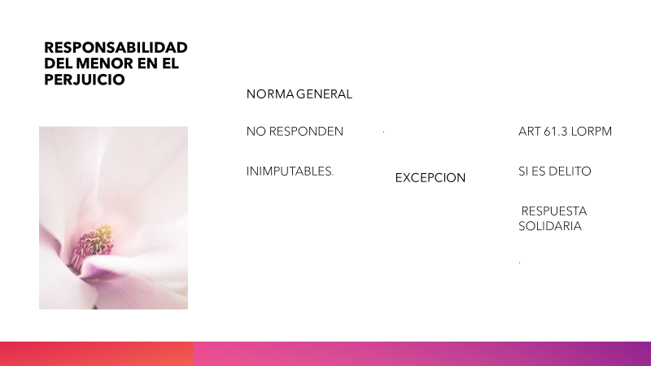
Esta diapositiva es más para abogados que padres de acogida.
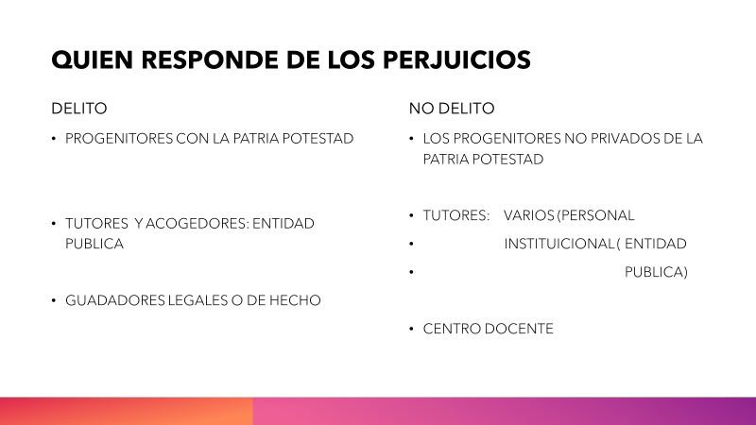
En el caso del delito la respuesta siempre va a ser de la entidad pública. En caso de los no delitos, la responsabilidad puede ser más solidaria. Hay casos en los que el menor tiene varios tutores, aunque no sea muy habitual.
Habrá que tener en cuenta el anexo (en adelante, se refiere al documento que se firma del AFE en Gipuzkoa con la Diputación) en el que se basa el acogimiento del menor. En el especificara de manera concreta la responsabilidad y la existencia de un seguro que lo respalda. La responsabilidad, en cualquier caso, recae en Diputación.
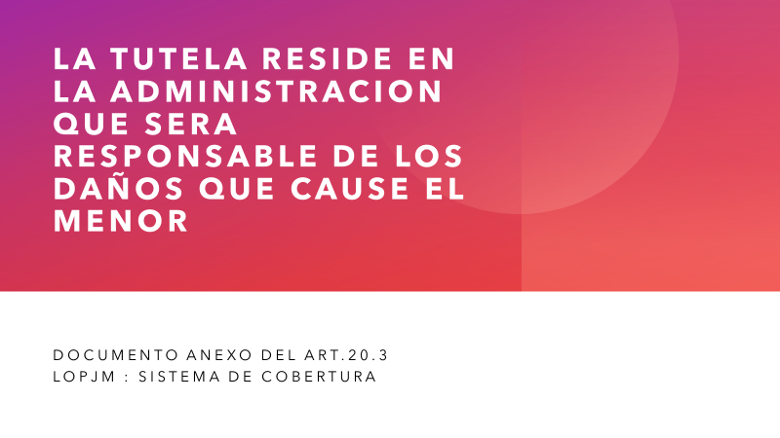
Artículo 20 de la Ley Orgánica de Protección del Menor
"El sistema de cobertura por parte de la entidad pública de los daños que sufra el menor o de los que pueda causar a terceros."
En este anexo se explican los deberes y derechos del acogedor/acogedora.
La responsabilidad la Diputación la podría debatir con una entidad colaboradora, pero en ningún caso con los padres y madres acogedoras según Patricia Verdes (en el caso de que no hayan cometido ningún delito).
Las entidades colaboradoras tienen el deber de vigilancia: deben vigilar que sus empleados intervienen de forma correcta y sin cometer ninguna negligencia. En casos donde trabajadores de una entidad colaboradora cometa un delito, Diputación tendrá todo el derecho del mundo a reclamar posteriormente lo que se establezca a la Diputación.
La diputación deberá indemnizar en los siguientes casos:
- Todo daño que se produzca bajo la tutela de Diputación (acogedores, profesionales…).
- El daño que se produzca el menor a si mismo, a los progenitores.

PREGUNTAS:
¿Puede denunciar la familia biológica a la familia de acogida? Sí, ya que denunciar es libre. Se admiten todas las denuncias, y luego pasan por una especie de triaje llamado diligencias previas. Cierto es que hay algunas denuncias que desde un principio no se admiten.
Ahí empieza el juzgado a investigar sobre el hecho denunciado, y decidiría tras la investigación si es delito, o no.
Seguro de responsabilidad civil para profesionales, ¿es necesario?
Todos los profesionales cuentan con un seguro de responsabilidad civil, aunque no hay un paraguas jurídico claro al respecto, por lo tanto, más adelante expondremos cuál puede ser la solución por lo menos de momento.
En caso de los profesionales de un equipo técnico, les cubre la responsabilidad civil el programa para el que trabajan.
El derecho del acusado de acompañarlo en el procedimiento: Servicio de asistencia a la víctima gratuito
Es un derecho reconocido pero que no se sabe si tanto el seguro de Diputación y el de Agintzari lo cubre, por lo tanto, las familias deberán de comprobar sus seguros de hogar para ver si de ahí podrían obtener la defensa legal. En principio, la defensa legal la proporciona Diputación o Agintzari.
Se recomienda mirar los Epígrafes de los seguros de hogar
También es importante ver si el menor acogido está cubierto respecto a la defensa legal: entran todos los menores que vivan en el hogar de manera legal, pero es un tema que genera duda, por eso es mejor comprobar.
Denuncia de familia biológica por desacuerdo por la toma de un medicamento prescrito por un medico (concerta, ablify…):
La familia antes de ejecutar cualquier acción en términos de salud, debe de consultarla con diputación. Esto se hará porque un médico lo ha prescrito, ha considerado esa acción como necesaria para el menor.
Melatonina: No hay composición química. Si lo avala un médico no debería de haber problema.
La hierba de san juan, Iperico… Hay composición química. Si lo aconseja un médico no debería de haber problema.
¿Quién es responsable de los informes?
La responsabilidad siempre será del profesional que firma ese informe y del supervisor que este supervisando él caso.

